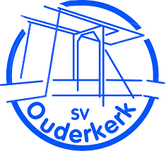

VRIJMIBO
voor alle vrijwilligers van sv Ouderkerk en Club van 100 leden

op vrijdagmiddag 6 april 2018 is er weer de VRIJMIBO.
AANVANG: 17:30 u/21:00
Bent u lid van de CLUB van 100, vrijwilliger, trainer, leider, bestuurder, scheidsrechter, bar/keukenpersoneel of helpt u mee met bestuursdiensten, onderhoudsdienst, feestcommissie, sponsorcommissie, technische commissie of een vrijwilliger die we vergeten zijn te noemen, u bent van harte welkom voor een hapje, een drankje en gezellige muziek van

